# Міністерство освіти і науки України

Національний технічний університет України «Київський політехнічний інститут імені Ігоря Сікорського"

# Факультет інформатики та обчислювальної техніки Кафедра інформатики та програмної інженерії

Звіт

з лабораторної роботи № 1 з дисципліни

«Алгоритми та структури даних-1.

Основи алгоритмізації»

«Дослідження лінійних алгоритмів» Варіант 3

Виконав студент ІП-12 Бобрик Максим Геннадійович

(шифр, прізвище, ім'я, по батькові)

Перевірив

( прізвище, ім'я, по батькові)

Київ 202 1

**Лабораторна робота 1**

**Дослідження лінійних алгоритмів**

**Мета** – дослідити лінійні програмні специфікації для подання перетворювальних операторів та операторів суперпозиції, набути практичних навичок їх використання під час складання лінійних програмних специфікацій.

Варіант 3

Задача 1.1 Задано значення А. Знайти Y = 5 ; де x= 9∗ ln А.

|5∗𝑋−3|+8

*Розв’язок*

1. Постановка задачі*.* Для розрахунків включимо математичну бібліотеку сmath у программу, щоб використати функції abs(), що повертає модуль числа, та log(), що знаходить натуральний логарифм числа.

1. Матечатична постановка. Для знаходження значення х використовується функція log(), вона знайде натуральний логарифм заданого числа А. Для знаходження значення Y використовується функція abs(), що поверне модуль числа. Складемо таблицю імен змінних.

|  |  |  |  |
| --- | --- | --- | --- |
| Змінна | Тип | Ім’я | Призначення |
| Значення числа А | дійсний | а | Початкове дане |
| Значення числа Х | дійсний | х | Проміжне значення |
| Значення числа Y | дійсний | Y | Результат |

1. Псевдокод алгоритму. Запишемо псевдокод у три кроки.

Крок 1. Визначимо основні дії.

Крок 2. Деталізуємо дію обчислення х.

Крок 3. Деталізуємо дію підстановки значення х в рівняння, для знаходження значення Y.

*Псевдокод крок* 1 **початок ввід** х

Обчислення значення х

Обчислення значення Y

**вивід** Y

**кінець**

*крок 2*

**початок**

**ввід** х

x := 9 * log(a)

Обчислення значення Y

**вивід** Y

**кінець**

*крок 3*

**початок**

**ввід** х

x := 9 * log(a)

Y := 5 / (abs(5 * x – 3) + 8)

**вивід** Y

**кінець**

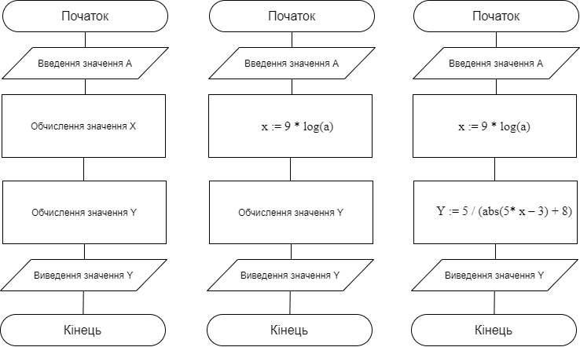4. Блок схема алгоритму.

5. Випробування алгоритму.

|  |  |
| --- | --- |
| Блок | Дія |
|  | Початок |
| 1 | Введення а = 1 |
| *2* | х = 9 * log(1) |
| 3 | Y = 5 / (abs(5 * x – 3) + 8) = 0.454545 |
| 4 | Виведення Y = 0.454545 |
|  | Кінець |

|  |  |
| --- | --- |
| Блок | Дія |
|  | Початок |
| 1 | Введення а = 10 |
| *2* | х = 9 * log(10) |
| 3 | Y = 5 / (abs(5 * x – 3) + 8) = 0.0460336 |
| 4 | Виведення Y = 0.0460336 |
|  | Кінець |

6. Висновки. На цій лабораторній роботі я навчився будувати математичну модель, створювати блок схему та псевдокод найпростіших алгоритмів. Дослідив лінійні програмні специфікації для подання перетворювальних операторів та операторів суперпозиції, набув практичних навичок їх використання під час складання лінійних програмних специфікацій.